JOBSHEET PRAKTIKUM PYTHON – MODUL 2 (FUNCTION, CLASS, OOP)
Identitas Jobsheet
Nama Siswa/Kelompok | Eliana Nabila Azhari
Kelas/Semester | X-7/Semester 2
Mata Pelajaran | Informatika / TIK
Judul Praktikum | Python – Modul 2 (Function, Class, OOP)
Tanggal Praktikum | Selasa-6-2-2026
Guru Pembimbing | Sir Ridwan

Tujuan Praktikum
Tujuan Umum:
- Peserta didik memahami konsep dan penerapan Python – Modul 2 (Function, Class, OOP).
Tujuan Khusus:
- Peserta mengenal dan memahami fungsi dasar dari Python – Modul 2 (Function, Class, OOP).

Dasar Teori / Landasan Teori
Python mendukung paradigma OOP. Materi meliputi function, class dan object, inheritance, polymorphism, dan iterator.

Langkah-langkah Praktikum
1. Buat function sederhana dengan parameter dan return value
2. Buat class dan object dengan atribut dan method
3. Implementasikan __init__() dalam class
4. Buat object methods yang berbeda
5. Buat program dengan inheritance
6. Implementasikan polymorphism
7. Gunakan iterator

Alat dan Bahan
Alat/Bahan | Keterangan
Komputer / Laptop | Untuk menjalankan Python dan Visual Studio Code
Python | Interpreter Python yang sudah terinstal
Visual Studio Code | Sebagai text editor / IDE
Koneksi Internet | Jika diperlukan untuk mencari referensi atau menginstal paket tambahan

Keselamatan Kerja
1. Gunakan komputer/laptop dengan hati-hati.
2. Simpan file project secara berkala untuk menghindari kehilangan data.
3. Pastikan Python dan library yang digunakan sudah sesuai.
4. Hindari kesalahan penghapusan file project tanpa backup.
5. Tutup semua aplikasi setelah selesai praktikum.

Data Hasil Percobaan
Tuliskan hasil kerja, kode program, dan tangkapan layar dari output yang berhasil dijalankan di bawah ini:
1.Eliana_function.py
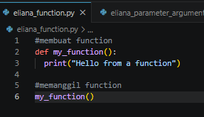
2.Eliana_parameter_argument.py
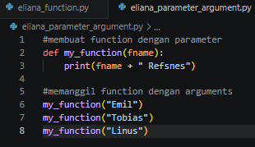
3.Eliana_Class_object.py
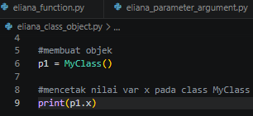
4.Eliana_multi_var.py
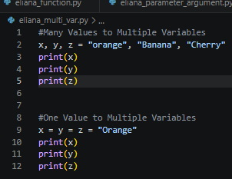
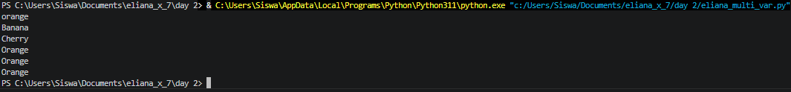
5.Eliana_init.py
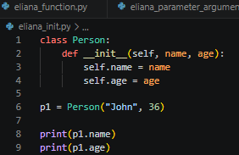
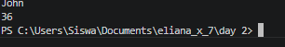
6.Eliana_tanpa_str.py
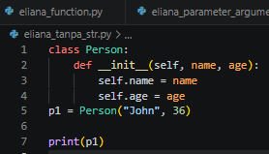
7.Eliana_str.py
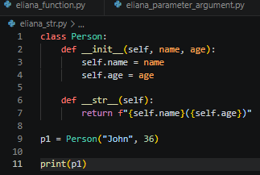
8.Eliana_objek_metode.py
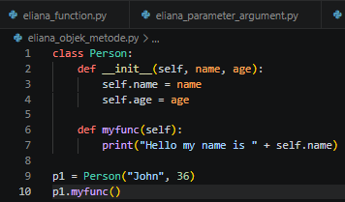
9.Eliana_self_params.py
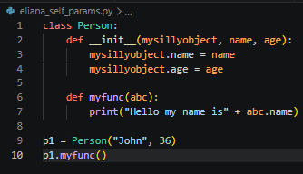
10.Eliana_inheritance.py
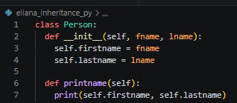
11.Eliana_polimorfisme.py
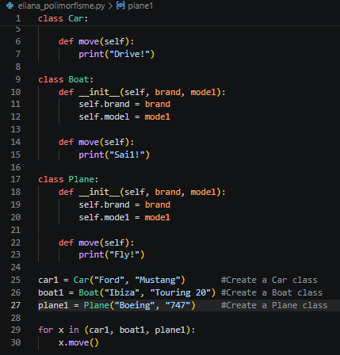
12.Eliana_iterator.py
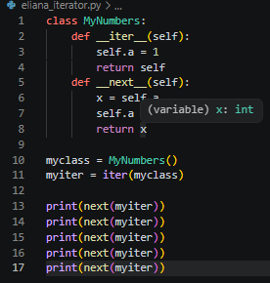
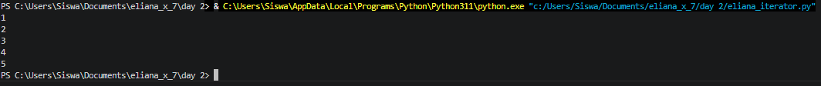

Analisis dan Pertanyaan Diskusi
1. Apa fungsi utama dari program yang dibuat pada praktikum ini?
Fungsi utama program adalah menampilkan teks atau informasi ke layar menggunakan perintah print(). Program ini juga bertujuan untuk mengenalkan dasar-dasar pemrograman Python serta cara membuat dan menjalankan program menggunakan Visual Studio Code.
2. Bagaimana alur kerja kode Python yang telah ditulis?
Alur kerja program sangat sederhana, yaitu:
- Program dijalankan oleh Python.
- Python membaca kode dari atas ke bawah.
- Perintah print("Halo Dunia!") dieksekusi dan menampilkan teks ke layar.
- Perintah print("Nama saya Dhafir Farsha Zanury") dieksekusi dan menampilkan teks berikutnya.
- Program selesai dijalankan.
3. Apa kesulitan yang ditemui saat pembuatan program dan bagaimana solusinya?
Beberapa kesulitan yang mungkin ditemui:
- Python belum terinstal di komputer.
  - Solusi: Menginstal Python dan memastikan opsi Add Python to PATH dicentang saat instalasi.
- Salah menuliskan sintaks program.
  - Solusi: Memeriksa kembali penulisan kode sesuai aturan Python.
- File tidak tersimpan dengan ekstensi .py.
  - Solusi: Menyimpan file dengan format yang benar, misalnya 01_halo.py.
- Program tidak dapat dijalankan di terminal.
  - Solusi: Memastikan direktori sudah benar dan Python telah terinstal dengan baik.
4. Bagaimana pengembangan lebih lanjut dari program ini?
Program dapat dikembangkan dengan:
- Menambahkan input dari pengguna menggunakan fungsi input().
- Menampilkan informasi yang lebih lengkap seperti umur, alamat, dan hobi.
- Menambahkan perhitungan sederhana menggunakan operasi matematika.
- Membuat menu interaktif yang dapat dipilih oleh pengguna.
- Mengembangkan program menjadi aplikasi berbasis GUI menggunakan Tkinter.

5. Apa manfaat program ini jika dikembangkan lebih jauh?
Jika dikembangkan lebih lanjut, program dapat digunakan sebagai:
- Media pembelajaran dasar pemrograman Python.
- Aplikasi pengelolaan data sederhana.
- Dasar pembuatan aplikasi desktop menggunakan GUI.
- Dasar pengembangan sistem yang lebih kompleks seperti aplikasi kasir, pengolahan data siswa, atau aplikasi manajemen informasi.
- Sarana untuk meningkatkan kemampuan logika dan pemecahan masalah dalam pemrograman.

Kesimpulan
Peserta didik mampu membuat dan memahami cara kerja Python – Modul 2 (Function, Class, OOP) menggunakan Python.

Tugas / Evaluasi
1. Buat program menghitung rata-rata dari beberapa nilai menggunakan function
2. Buat program data siswa menggunakan class dan object
3. Buat program info kendaraan menggunakan inheritance
4. Buat program menghitung luas bangun datar dengan polymorphism

